2021-2022-1学期《Java程序设计实践》设计文档

**班级 计算机205 学号 2020212205166 姓名 宋蹴翰**

**任课教师：滕国栋**

# 1 选题及作品名称

选题：学汉语用汉字，弘扬汉语言文化

作品名称：汉字世界

# 2 要实现的需求

1. 登录注册模块
2. 知识问答模块
3. 文字迷宫小游戏模块
4. 用户信息及设置模块
5. 关注模块
6. 排行榜模块

# 3 功能模块设计

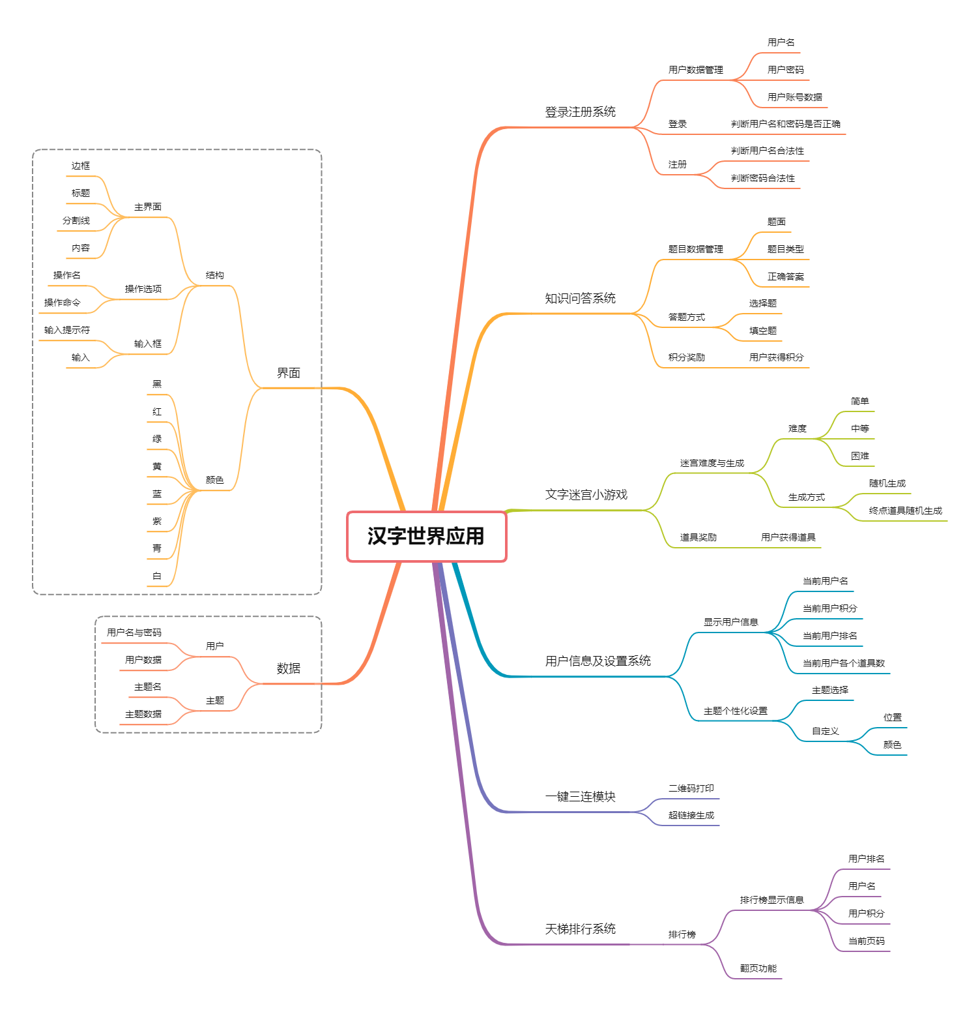

## 3.1 流程设计

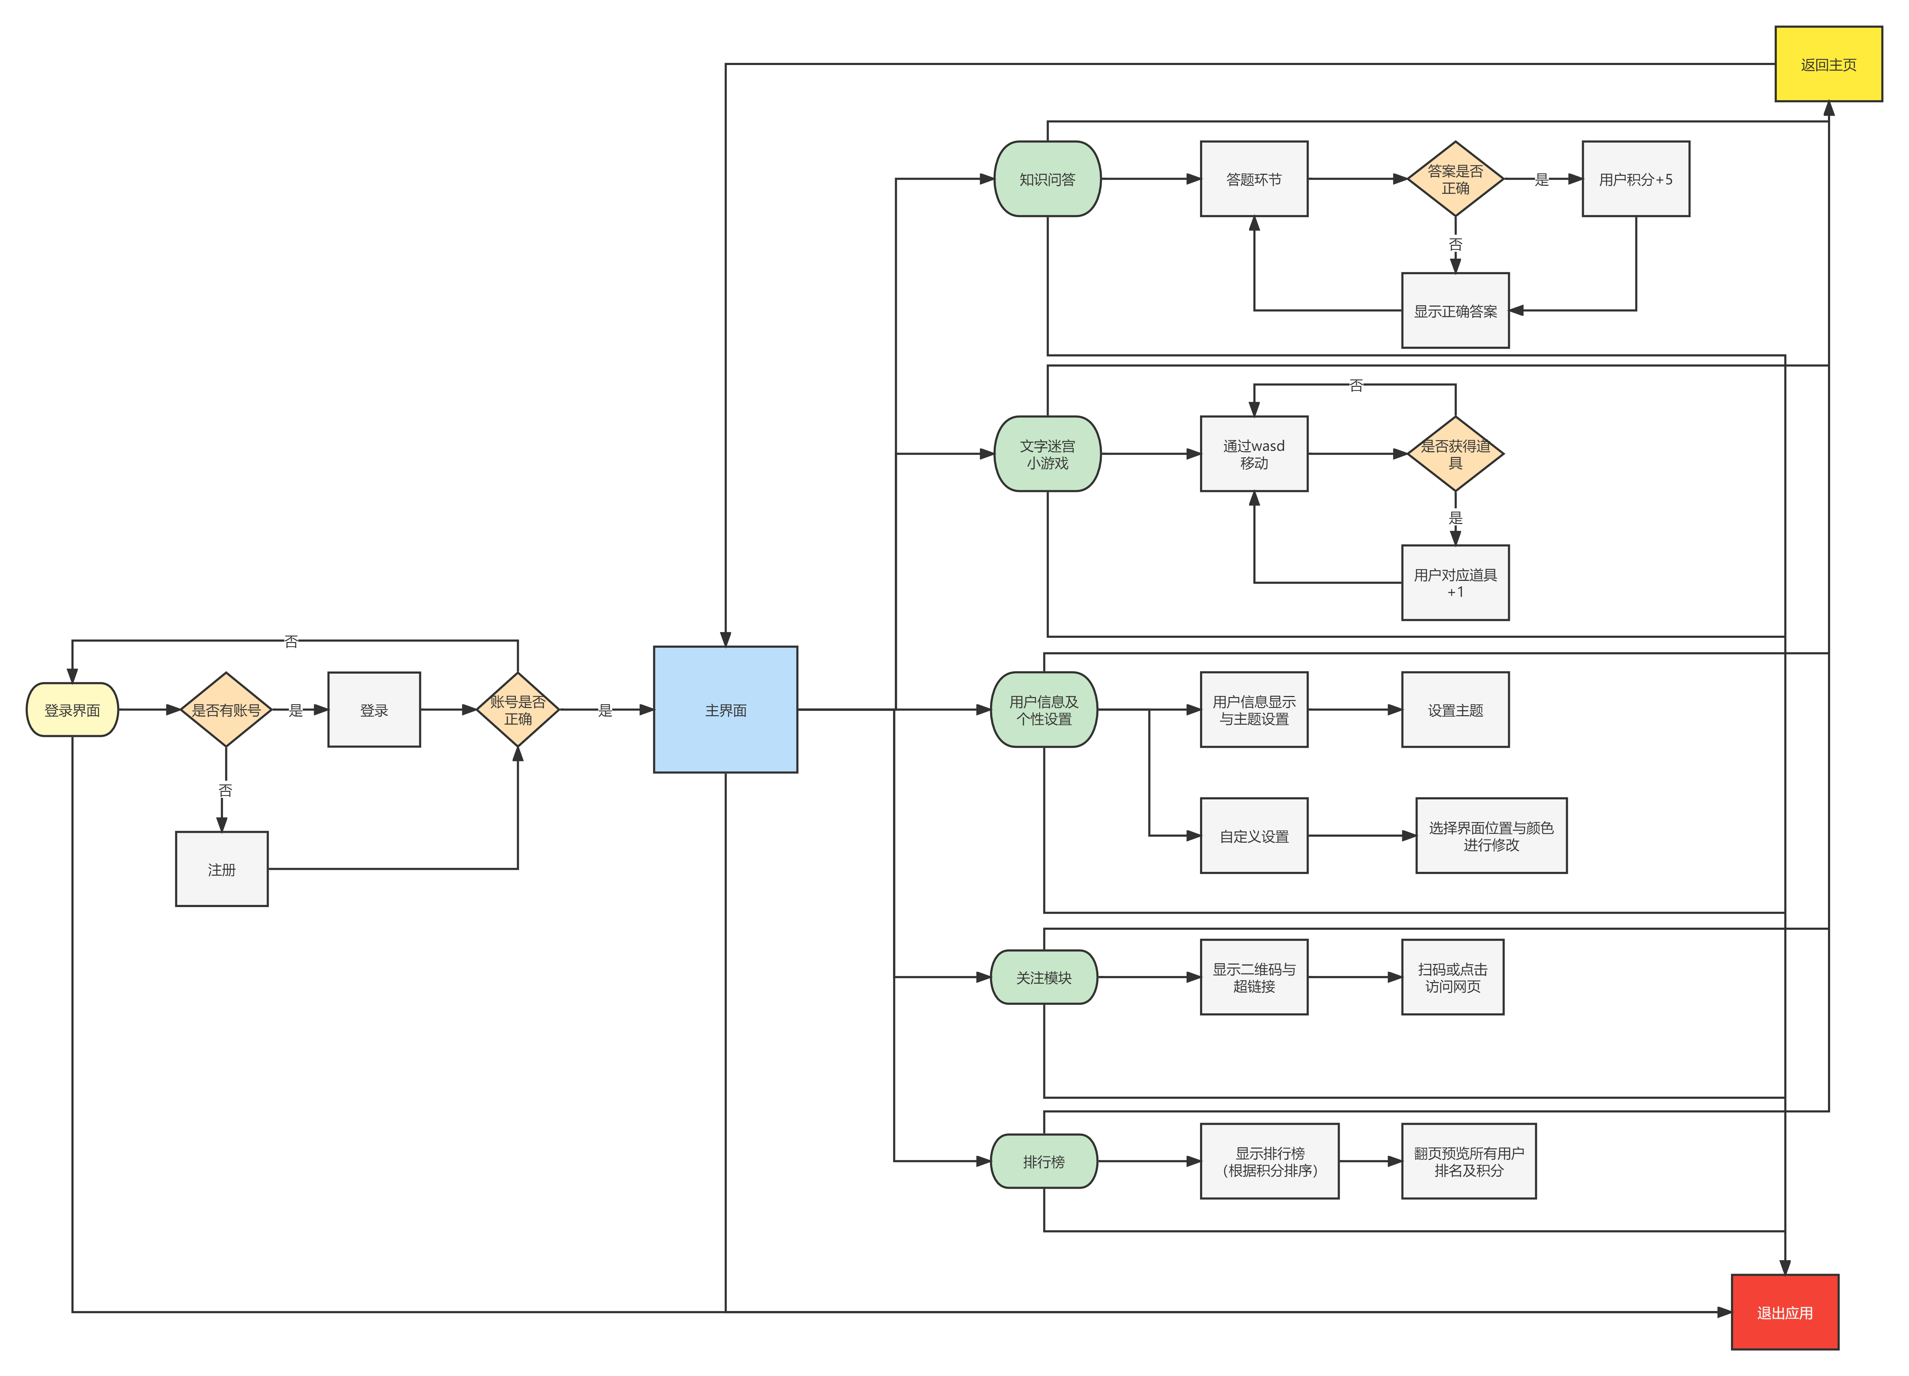

## 3.2 界面设计

1. 登录界面

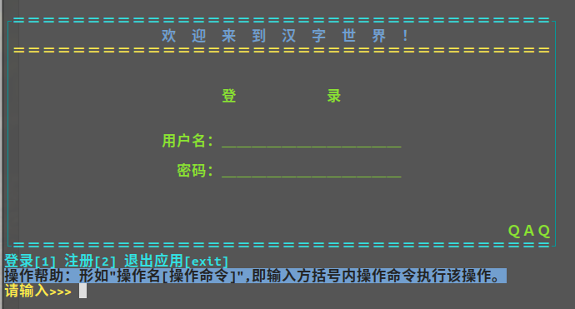

1. 注册界面

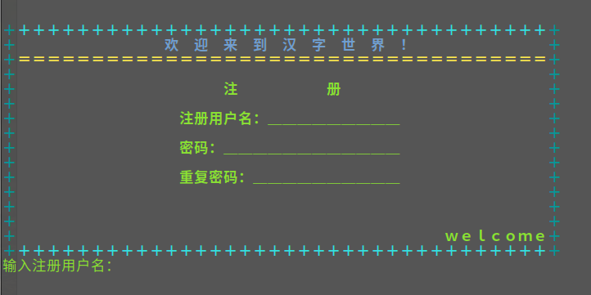

1. 主页

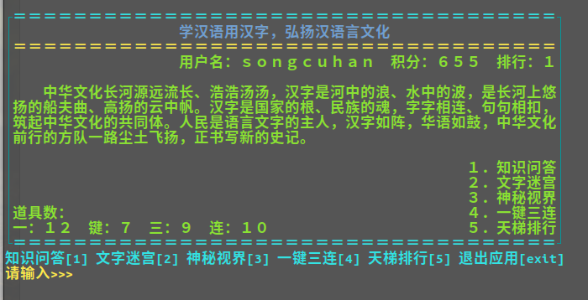

1. 知识问答界面

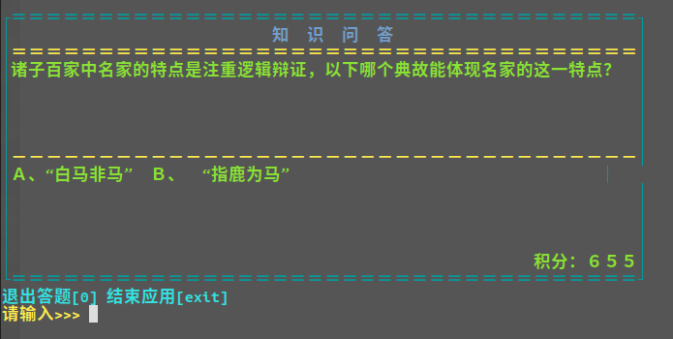

1. 文字迷宫界面

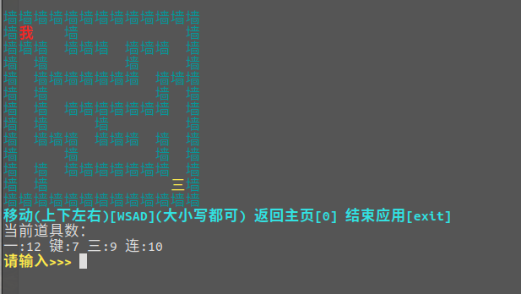

1. 用户信息及设置界面

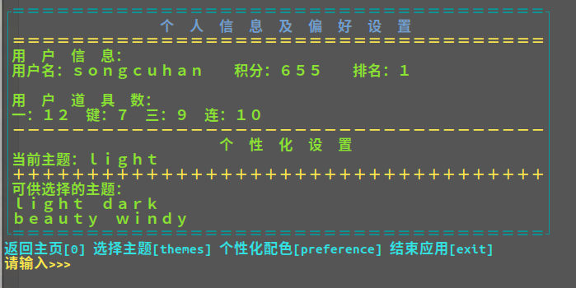

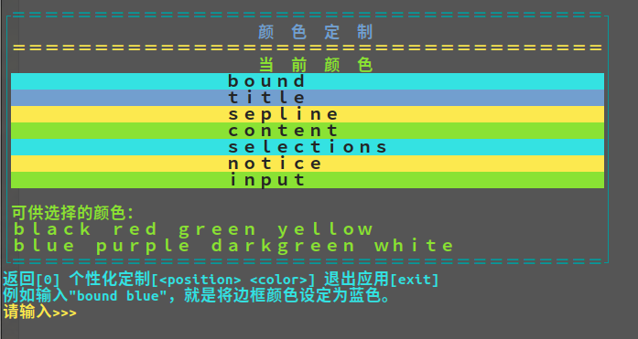

1. 关注界面

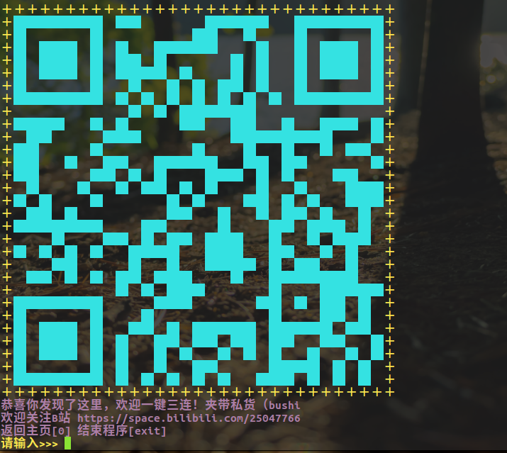

1. 排行榜界面

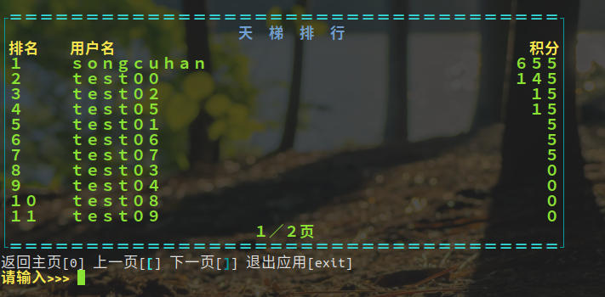

## 3.3 功能设计

1. 登录注册模块
2. 读入现有账号数据
3. 已有账号，输入操作码“1”登录
4. 输入并校验用户名及密码是否正确
5. 正确进入主页，错误退回登录界面
6. 无账号，输入操作码“2”注册并登录
7. 输入用户名，判断用户名是否合法（由6-20位的字母、数字、下划线组成）
8. 输入密码，判断密码是否合法（由6-20位的字母、数字、下划线组成）
9. 确认密码，应该和第一次输入的密码一致
10. 完成前三步即可登入主页
11. 知识问答模块
12. 随机抽取题库里的5道题
13. 显示题面及选项（或提示此为填空题）
14. 输入答案
15. 校验答案是否正确
16. 正确，获得5积分
17. 错误，显示该题正确答案
18. 文字迷宫小游戏模块
19. 选择迷宫难度并随机生成对应难度的迷宫
20. 汉字“我”代表用户，汉字“一”“键”“三”“连”代表道具，迷宫终点随机生成四个道具中的其中一个
21. 通过wasd移动，即“w”代表向上走1格，也可一次走多格，如“wwwwddsssaaaa”代表向上走4格，向右走2格，向下走3格，向左走4格
22. 抵达终点用户对应道具数+1
23. 抵达终点用户依然可以在迷宫探索，输入操作码“0”返回主页
24. 用户信息及设置模块
25. 显示当前用户信息
26. 用户名
27. 用户积分
28. 用户排名
29. 用户持有道具数
30. 显示当前主题名
31. 可选主题
32. light
33. dark
34. beauty
35. windy
36. 自定义各位置色彩，输入操作码“preference”
37. 可选位置

·边框[bound]，标题[title]，分割线[sepline]，内容[content]

·选项[selections]，提示符[notice]，输入字体颜色[input]

1. 可选颜色

·黑[black]，红[red]，绿[green]，黄[yellow]

·蓝[blue]，紫[purple]，青[darkgreen]，白[white]

c)即输入操作命令形如“<position> <color>”，如：“bound yellow”便能把边框颜色设置为黄色

1. 关注模块
2. 显示个人B站二维码，扫码可关注
3. 显示对应超链接，点击可前往
4. 排行榜模块
5. 按照积分降序，显示所有用户的排行榜
6. 输入“[”可向前翻页，“]”可向后翻页

## 3.3 其他设计

